**ПРОЕКТ В СРЕДНЕЙ ГРУППЕ «СКАЗКА»,**

**ПОСВЯЩЁННЫЙ ДНЮ ЗАЩИТНИКА ОТВЕЧЕСТВА**

**«НАША АРМИЯ!»**

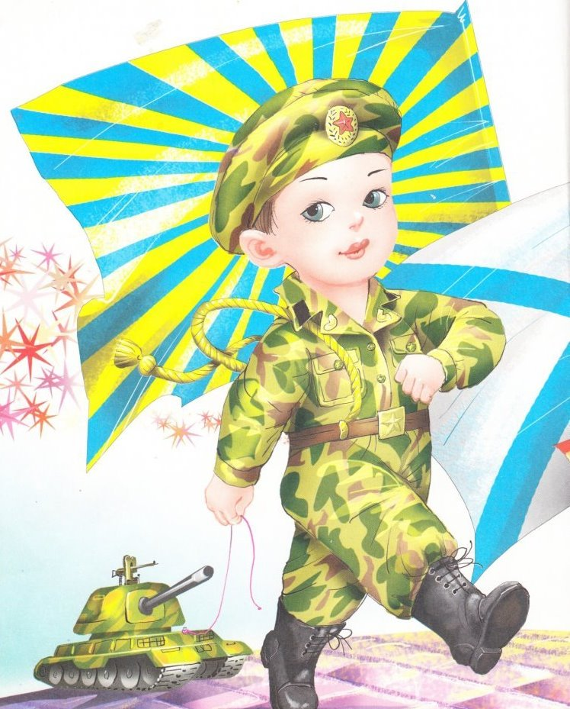

**Воспитатели: Бурова М.Г.**

**Дрозд С.Н.**

**Февраль, 2025 г.**

**Содержание**

Актуальность проекта…………………………………………………………….3

Цель проекта………………………………………………………………………3

Задачи проекта…………………………………….………………………………3

Тип проекта……………………………………………………………………..…4

Сроки реализации проекта………………………………………………………..4

Целевая аудитория…………………………………………………….…………..4

Методы проекта…………………………………………………………………...4

Формы организации проекта……………………………………………………..4

Практическая значимость………………………………………………………...4

План по реализации проекта……………………………………………………..4

Этапы реализации проекта …………………………..……………………...…...5

Предполагаемый результат……………………………………………………….7

Итог проекта………………………………………………………………………7

Приложение 1 ……………………………………………………………………..8

Приложение 2……..……………………………………………………….……..10

Приложение 3……………………………………………………………….……11

Приложение 4…………………………………………………………….………12

Приложение 5………………………………………………………………….…13

Приложение 6………………………………………………………………….…14

Приложение 7………………………………………………………………….…15

Приложение 8………………………………………………………………….…16

Приложение 9………………………………………………………………….…17

Приложение 10………………………………………………………………..….18

Приложение 11……………………………………………………………….…..20

Приложение 12……………………………………………………………….…..22

**Актуальность**

Родина, Отечество.… Любовь к близким людям, к детскому саду, к родному городу и родной стране играют огромную роль в становлении личности ребенка. Воспитание чувства патриотизма у дошкольников – процесс сложный и длительный. Но нельзя быть патриотом, любить Родину, не зная, как любили и берегли её наши предки: отцы, деды, прадеды. В настоящее время мы столкнулись с проблемой, что дети практически ничего не знают о Российской Армии, о людях военных профессий, о воинах- героях, которые отдали жизнь за мирное небо над нашей головой. Таким образом, отсутствие у детей знаний по этой теме, привело нас к выводу, что необходимо познакомить детей с историей возникновения праздника, с российской Армией и её представителями, воспитать  чувство патриотизма у детей.  Вследствие этого была выбрана данная тема проекта и принято решение в необходимости его реализации.

**Цель проекта:**расширить представления детей средней группы о празднике «День защитника Отечества», способствоватьформированию чувств патриотизма, гордости и уважения за Российскую армию.

**Задачи:**

**для детей:**

***образовательные:***

-познакомить детей с историей возникновения  праздника «День защитника Отечества

-расширять представления детей о Российской Армии, о видах войск, о людях военных профессий.

***развивающие:***

-развитие коммуникативных навыков детей;

-способствовать развитию речи через выразительное чтение стихов,

обогащать словарь новыми словами;

-способствовать развитию творческой инициативы и поисковой деятельности дошкольников.

***воспитательные:***

**-**воспитывать чувство патриотизма у дошкольников;

-воспитывать чувство уважения к российскому воину;

-воспитывать чувство любви и гордости за свою страну;

**для педагогов:**

**-**совершенствование профессионального уровня педагогов;

-рост творческой активности педагогов;

-развитие навыков планирования;

-создание  условий для взаимодействия с семьями воспитанников;

**для родителей:**

**-**обеспечение преемственности в воспитании ребенка в детском учреждении и в семье;

-привлечение родителей к совместной  вместе с детьми и педагогами деятельности;

**Тип проекта**: краткосрочный, групповой, познавательно-творческий.

**Сроки реализации проекта**: с 3 февраля – 14 февраля.

**Целевая аудитория:** дети средней группы, родители, воспитатели, музыкальный руководитель, инструктор по физической культуре.

**Методы проекта:**

Наглядные  
• Игровые  
• Словесные  
**Формы организации проекта:**

• познавательные занятия;

• дидактические и словесные игры;

* сюжетно ролевые игры;

• рассматривание иллюстраций;  
• беседы;  
• подвижные игры;

**Практическая значимость:**

 Данный опыт работы может быть использован педагогами дошкольных общеобразовательных учреждений, педагогами дополнительного образования.

**План по реализации проекта:**

1 этап – организационный;

2 этап – практически;

3 этап – заключительный.

Этапы реализации проекта.

|  |  |  |
| --- | --- | --- |
| ***Этапы работы*** | ***Дни недели*** | ***Работа с детьми*** |
| **1 этап.**  **Подготовительный** | **Понедельник**  **(3.02.)** | Сбор информации по теме проекта, отбор художественной и познавательной литературы, подбор иллюстративного материала |
| **2 этап – практический.**  непосредственная образовательная деятельность по проекту | **Вторник**  **(4.02.)** | **Рассказ воспитателя** «**Наши Защитники**» Рассматривание иллюстраций.  Лепка «Танки едут на парад»  П/и «Салочки-выручалочки» |
|  | **Среда**  **(5.02.)** | Рассматривание иллюстраций «Военные профессии»  П/и «Догони свою пару»  Прослушивание песен на военную тематику |
|  | **Четверг**  **(6.02.)** | Чтение стихотворений про 23 февраля  Д/и «Собери картинку»  Картинки раскраски «Военные машины» |
|  | **Пятница**  **(7.02.)** | Беседа «Будем Родине служить»  Оригами «Самолёт»  П/и «Кто быстрее к флажку» |
|  | **Понедельник**  **(10.02.)** | Заучивание пословиц и поговорок об армии.  П/и «Самолеты»  Д/и с мячом «Кем работает мой папа?» |
|  | **Вторник**  **(11.02.)** | Рисование «Праздничный салют»  Д/и «Доскажи словечко»  Физ. минутка |
|  | **Среда**  **(12.02.)** | Беседа «Защитники Родины»: что такое Отечество? (Родина) Какое имя у нашей Родины: Россия, Русь. Что такое Родина?  Аппликация «Подарок папе»  П/и «Попади в цель» |
|  | **Четверг**  **(13.02.)** | Чтение рассказа А. Митяева «Почему Армия родная»  Загадывание загадок на военную тему  Р/и «Моряки»  П/и «Ловишки» |
| **3 этап.**  **Заключительный.** | **Пятница**  **(14.02.)** | Итоговая беседа «Что я знаю об армии»  Фотоотчёт (выставка портретов) по проекту «Мой защитник». |

**Предполагаемый результат:**

**для детей:**

-воспитать уважительное отношение к Российской Армии;

-стремление к совершенствованию своих физических качеств (быстрота, ловкость, выносливость)

-воспитать у мальчиков желание в будущем стать защитником Отечества;

**для педагогов:**

-самореализация, повышение творческого потенциала;

-накопление практических навыков проектной деятельности ;

**для родителей:**

-повышение уровня информированности родителей о деятельности ДОУ;

-укрепление заинтересованности родителей в сотрудничестве с ДОУ;

**Итог проекта:**

* Итоговая беседа «Что я знаю об армии»;
* Фотоотчёт по проекту, (выставка продуктов деятельности детей);
* Развлечение, посвящённое 23 февраля «Аты-Баты шли солдаты».

**ПРИЛОЖЕНИЕ 1**

**Рассказ воспитателя**

#### «****Наши Защитники****»

Приближается праздник, который отмечает вся страна 23 февраля *«День****Защитников Отечества****»*. **Защитники** Отечества – это люди, которые **защищают** свою родину от врагов. А люди, которые **защищают свою Родину**, служат в армии.

Ребята, сегодня я хочу вам **рассказать о Российской Армии**, о **наших славных защитниках**.

Много у нашей Родины друзей во всем мире. Но есть у нее и недоброжелатели те, которые привыкли чужим трудом наживаться, чужое добро не прочь присвоить. Но крепко охраняет нашу Родину наша Армия.

Чтобы нам всем спалось хорошо ночью, и спокойно жилось днем, пограничники стерегут границы нашего государства. Зимой и летом, и в жару и в холод стоят на страже, чтобы никто тайком не переполз на нашу землю. И дежурят на своих постах те, кто охраняет наше небо.

А утром, когда еще полная тишина, даже птиц щебетания еще не слышно, поднимаются в небо самолеты. Командиры учат полету молодых летчиков. Военные летчики днем и ночью ведут разведку в воздухе, готовые предупредить Родину о надвигающейся опасности, **защищать** от ударов противника с воздуха, поддерживать флот и сухопутные войска. **Наши корабли**, подняв на **рассвете флаги**, плывут по морям. Опытные капитаны учат молодых матросов морской службе. Наш Российский флот вселяет страх и уважение противников нашего государства Российского. Мы еще спим, а танкисты заводят свои боевые машины. И вышли уже в специальные места на учение солдат - пехотинцев. Танкистам доверяют самые сложные задачи в боевых действиях. Так как танки - это быстрые и мощные боевые машины.

И пограничники, летчики, танкисты и пехотинцы стоят на **защиту** нашей необъятной Родины.

Добрая слава у **наших храбрых солдат**! Много лет тому назад не раз приходилось **защищать нашу страну нашим солдатам от врагов**, но всегда выгоняла прочь врагов, вдребезги разбивала врагов и помогала соседнем странам избавиться от захватчиков. Не просто доставалась **нашим** солдатам в тяжелых боях победа. Они дрались с врагом на земле, в воздухе, на морях и реках, в лесах и степях. Во всех фронтах побеждали **наши войска**.

Это ребята, **наши защитники**. Они охраняют нас и сегодня, нашу свободу, наш покой, чтобы вам и другим ребятам можно было жить, расти, играть, ходить в садик, читать разные книжки, не бояться и спать спокойно.

Запомните, это очень важное дело **защищать свою Родину**. Хочу сказать, что это не легкое дело. Для этого надо быть сильным, чтобы не уставать. Смелым и отважным, чтобы не испугаться. И умелым чтобы знать хорошо технику.

Ну что ж ребята, растите и вы такими. **Наши будущие Защитники**!

**ПРИЛОЖЕНИЕ 2**

**СТИХИ «23 ФЕВРАЛЯ»**

23 февраля

Я с утра спросила маму:

— Что за праздник к нам пришёл,

Почему все суетятся,

Праздничный готовят стол?

Папа в новенькой рубашке,

Дед надел все ордена,

Ты вчера возле духовки

Провозилась допоздна.

— В этот праздник поздравляют

Всех мужчин, со всей страны,

Ведь за то они в ответе, Чтобы не было войны!

( В. Руденко)

23 февраля

По секрету старший брат Я почти не удивлен,

Мне сказать решил: Я подозревал

"В прошлом папа наш - солдат, И давно считал, что он-

Родине служил, Бывший генерал.

Просыпался на заре, Двадцать третьего, решил,

Чистил автомат, Ровно в шесть утра,

Чтобы был на всей земле Прокричу от всей души

Мир для всех ребят. "Громкое УРА!

(Татьяна Агибалова)

Защитникам отечества.

Покой всех городов и сёл старинных Нас защищали прадеды и деды -

Стерёг дозор богатырей былинных. В Берлине развевался флаг победы.

Пускай те дни прошли, но слава вам, Когда нам по ночам сон сладкий снится,

Не давшим Русь врагу богатырям! Не спят солдаты наши на границе.

Пусть солнце жжёт оттаявшие крыши!

Мы поздравляем нынче тех мальчишек,

Кто невелик, но изо всех силёнок

Сам защищает слабых и девчонок!

**ПРИЛОЖЕНИЕ 3**

**Загадки.**

## Гусеницы две ползут, Башню с пушкою везут.  (Танк).

Смело в небе проплывает,  
Обгоняя птиц полёт,  
Человек им  управляет  
Что такое? (Самолёт ).

Без разгона ввысь взлетаю,  
Стрекозу  напоминаю,  
Отправляется в полёт   
Наш Российский… ( Вертолёт)

Од водой железный кит  
Днём и ночью кит не спит  
Днём и ночью под водой  
Охраняет наш покой. ( Подводная лодка )

Чудо – птица, алый хвост,  
Прилетела в стаю звёзд.  
Наш народ построил эту  
Межпланетную… ( Ракету ).

Летит - лается, упадет - рассыпается.

(Снаряд)

Брызжет огнём,   
Гремит, что гром.  
(Пушка)

**ПРИЛОЖЕНИЕ 4**

## ****Физкульт  - минутки****

Как я буду служить? (Вот так: большой палец вверх)  
Как я буду дружить? ( вот так: руки в замок )  
Как по цели я буду стрелять? (Вот так: имитируют стреляющего)  
Как по дому я буду скучать ? ( Вот так: обнять себя )  
Как по плацу я буду маршировать? ( Вот так: маршируют )

Попрошу всех ровно встать  
Что скажу – всё выполнять,  
Все дышите – не дышите,  
И друг друга не смешите,  
Наклонитесь – разогнитесь,  
Выпрямитесь – улыбнитесь,  
На раз – два быстро сядьте,  
На три – четыре быстро встаньте,  
Наклонитесь вправо – влево,  
Руками пол  достаньте смело,  
И вздохните глубоко,  
Потянитесь высоко,  
Пожмите руку соседа,  
Похвалите за доброе дело.

**ПРИЛОЖЕНИЕ 5**

**Беседа «Защитники Родины»: что такое Отечество? (Родина) Какое имя у нашей Родины: Россия, Русь. Что такое Родина?**

Родина - значит родная, как мама и папа.

Родина - это наш край, город, поселок.

Родина - это место, где живут близкие и дорогие нам люди: мама, папа, бабушка, дедушка.

Это место, где стоит наш детский сад,

Это место, по которому люди скучают, находясь в далеком краю, на чужой стороне.

Родина - это страна, в которой мы родились и живем.

Наша Родина - это русские леса, поля, моря и реки.

Это земля, на которой жили, трудились наши предки.

Земля, которую наши предки защищали от врагов.

А кто такие защитники Отечества? Защитники Отечества — это воины, которые защищают свой народ, свою Родину, Отечество от врагов. Это армия. У каждого народа, в каждой стране есть армия. В России тоже есть армия. И она всегда защищает нас с вами.

**ПРИЛОЖЕНИЕ 6**

**Д/и «Доскажи словечко»**

Мы в профессии играем

По душе их выбираем,

И мечтаем поскорее

Мамы с папой стать взрослее,

Чтоб не просто так мечтать,

А кем быть решить и стать.

Саша гордо самолет

На веревочке везет.

Он готовится к полетам,

Значит, вырастет. (пилотом)

Наш ученый с другом Васей

Плавал дома на матрасе.

Ловко обогнул диван

Вася, храбрый. (капитан)

Был столяр на дне рожденья

У Володи в воскресенье.

Папа Вовке автомат

Подарил, чтоб рос. (солдат)

Все солдаты ходят строем.

Ордена раздал героям

И обратно в бой послал

Рома — храбрый. (генерал)

Нужен всем и вкусный ужин,

Доктор, чтобы всех лечил,

И учитель, чтоб учил.

Летчик нужен, чтоб летать.

Ну а ты кем хочешь стать?

**ПРИЛОЖЕНИЕ 7**

**Беседа «Будем Родине служить»**

Какой скоро будет праздник? 23 февраля. День защитников отечества. Кому посвящен этот праздник? (военным: морякам, пограничникам, танкистам, летчикам) Что нужно делать, чтобы стать похожими на них? (много тренироваться, быть смелыми, сильными, быстрыми, меткими, бесстрашными). Кого вы видите на картинке? (танкист, моряк, артиллерист, летчик, пограничник). Эти солдаты служат в разных родах войск. А зачем нужно столько много родов войск? (Предположения детей.) Если в армии есть различные рода войск — такая армия сильная: она может защитить свою страну и на море, и на суше, и в воздухе. Но сейчас нет войны, на нас никто не нападает, зачем же нужная армия в мирное время? (Предположения детей.) Армия всегда должна быть готова к тому, чтобы в любое время отразить нападение врагов. Что же делают солдаты в армии в мирное время? (Предположения детей.) Что вы видите на картинке? (по одной выставляются картинки, показывающие будни армии; каждая рассматривается с детьми.) Что делают солдаты на этой картинке? (занимаются спортом). Зачем это нужно? А что делают солдаты здесь? (учатся стрелять). Зачем это нужно? А вот на этой картинке вы видите полосу препятствий. Зачем бойцы тренируются на полосе препятствий? (чтобы быть выносливыми во время боя и легко преодолевать различные препятствия). Когда наши мальчики станут взрослыми, они будут служить в армии, чтобы стать настоящими защитниками Отечества. А потренироваться мы можем уже сейчас

**ПРИЛОЖЕНИЕ 8**

**Пословицы и поговорки**

* Береги платье с нова, а честь смолоду.
* Честь дороже жизни.
* Жертвуй головой, а не честью.
* Лучше глаза лишиться, чем доброго имени.
* Любовь к Родине сильнее смерти.
* Для Родины нет колебаний в бою, за Родину жизнь отдам свою.
* Бой красен мужеством.
* Бой отвагу любит.
* Бой требует уменья.
* Воля командира - большая сила.
* Всюду примером служи, честью и славой полка дорожи.
* Всякая пуля грозит, да не всякая разит.
* Где отвага, там и счастье.
* Где смелость, там победа.
* Герой не многих знает, а имя его вся страна повторяет.
* Дал присягу - назад ни шагу.
* Для шпиона сущий клад, кто болтлив и простоват.
* Друг друга поддерживать - победу одерживать.
* Кто за правое дело стоит, тот всегда победит.
* Кто идёт вперёд - того страх не берёт.
* Солдат солдату родной брат.
* Солдатская дружба сильнее смерти.
* Солдатскую походку издалека знают.
* Счастье всегда на стороне отважных.

**ПРИЛОЖЕНИЕ 9**

**«Почему армия всем родная» *А.Митяева***

Девочка Лена научилась читать. Особенно хорошо она читала слова, написанные крупными буквами.  
Однажды зимой на стене дома повесили плакат. С плаката на девочку смотрел молодой солдат в каске. Лена стала читать буквы на плакате и прочла: «Да здравствует родная армия!»  
… А почему родная? Ведь она не мама, не папа, не бабушка…  
– подумала Лена.  
Шел из школы домой мальчик Коля. Он был сосед Лены, и Лена его спросила:  
– Коля! Скажи, пожалуйста, тебе армия родная?  
– Мне? Конечно, родная, – ответил Коля. – Мой брат уже полгода служит в армии артиллеристом. Брат мне родной. Значит, и армия родная.  
Ушел Коля домой. А Лена осталась на улице. Она слепила маленькую, ростом с куклу, снежную бабу. Но ей все равно было грустно. У Лены не было брата, который мог бы пойти в армию и стрелять там из пушек.  
Вышла из подъезда соседка тетя Маша – с ковром под мышкой, с веником в руке.  
Лена ее спросила:  
– Тетя Маша! Скажите, пожалуйста, ваши родные служат в армии?  
– Нет, – ответила тетя Маша. – Не служат. Все дома. Кто на заводе работает, кто в учреждениях.  
– Значит, вам армия не родная?  
– Как же это не родная! Удивилась тетя Маша. – Я жила в деревне, и началась война. Деревню заняли фашисты.  А потом был сильный бой и пришли наши. Мы бежали к ним на встречу, плакали от радости и только говорили: «Родные! Наконец-то пришли, спасли нас от смерти».  
– Армия всем родная, – закончила тетя Маша. – И меня,  старую, и тебя, такую маленькую, она никому в обиду не даст.  
Повеселела девочка. Побежала с улицы домой.  
Когда пришел с работы папа, она рассказала ему, как гуляла, как сама прочла надпись на плакате и что сказали ей Коля и тетя Маша.  
– Все же Коле армия родней! – пожаловалась Лена.  
– Ну это как сказать, – ответил папа, – принеси-ка мне коробку с документами.  
Папа достал из коробки красную книжечку. «Военный билет» – было написано на обложке. На первой странице Лена увидела папину фотографию. Рядом были отчетливые буквы. Лена стала читать их. И получилось: «Сорокин Иван Васильевич. Танкист. Сержант запаса».  
– Вот это да! – удивилась Лена. – Мой папа танкист! А что значит «запаса»?  
– это значит, – сказал папа дочке, – что я, хотя и работаю на заводе, все равно числюсь в армии.  
– А другие папы?  
– Другие папы тоже. Кто, как я , танкист, кто летчик, кто разведчик, кто моряк запаса…

**ПРИЛОЖЕНИЕ 10**

**Занятие по лепке в средней группе «Танки едут на парад»**

**Задачи:**

Закрепить умение лепить **танк из отдельных частей**, правильно передавать их форму и пропорции; упражнять в приемах **лепки - скатывания**, раскатывания и приплющивания; продолжать учить соединять выделенные части в одно целое методом примазывания. Развивать самостоятельность, фантазию. Воспитывать аккуратность при работе с пластилином.

**Предварительная работа:**

Рассматривание военной техники, книг, энциклопедий. Беседа и презентация о празднике "Дня победы".

**Материалы и оборудование:**

Картинки с изображением **танка**, игрушка **танк**, разрезные картинки военной техники -3 шт., муз. сопровождение (марш "Славянки", готовая работа**танка**, схема **лепки на доску**, пластилин зеленый, коричневый,красный, оранжевый, черный, доска, стека, салфетки.

## Ход занятия.

Воспитатель выносит **Танк**. рассказывает стихотворение:

"**Едут танки на парад**"

**Едут танки по брусчатке**

Громко раздавая шум,

На **парад спешат они**,

Чтоб свою мощь преподнести.

Просмотр презентации: "История одного **танка**"

Дидактическая игра: "Рода войск"

**Танкист - танковые войска**

Пограничник - пограничные войска

Лётчик - военно воздушные войска

Моряк - военно морские войска.

Сегодня мы приготовим подарки нашим папам, это будет миниатюра **танка**.

Выполнение **лепки**.

В завершении оформляется выставка работ.

Анализ работ:

- Ребята, скажите пожалуйста, чем мы с вами сегодня занимались?

- Получилось ли у нас то, что мы с вами задумали?

- Как вы оцениваете свои работы?

- Какое настроение вы испытываете?

**ПРИЛОЖЕНИЕ 11**

**Конспект занятия по оригами «Самолет»**

Цель:

продолжать знакомить **детей** с изготовлением поделок в стиле **оригами** из прямоугольного листа бумаги. Развивать мелкую моторику рук. Уметь использовать готовые поделки в играх.

Материал: прямоугольный лист 15х20см на каждого ребенка

## Ход занятия:

Сегодня я расскажу вам историю про один прямоугольник,который был большим фантазером и очень любил путешествовать.

Чтобы посмотреть мир,он превращался в ковер **самолет** и путешествовал по воздуху*(показываю прямоугольный лист бумаги)*

У вас на столе лежат такие же прямоугольники,давайте все вместе отправимся в путешествие с волшебным прямоугольником.

И вот мы с прямоугольником летим в дальние страны (обыгрываю,и вдруг неожиданно пошел дождь. Чтобы Мы не промокли нужно сделать палатку *(складываю лист пополам)*Жилище это удобное,но надежнее все же жить в доме с крышей. Палатку разберем и сложим крышу,для этого верхние углы загнем *(Все слова сопровождаются показом)*В домике тепло,сухо,уютно. Здесь так хорошо,что хочется пригласить в гости друзей. Напишем письмо и положим вот в такой конверт. Для этого опускаем крышу вниз,разглаживаем сгиб.

В этой волшебной стране живет много любопытных носатиков. Они очень любят сунуть свой любопытный носик в чужие письма. А лучшее средство против любопытства носиков-волшебная печать. Лучшее место для нее- чуть выше уголка конверта. Давайте поставим здесь печать (ставим точку Вот так. Откуда не возьмись появились любопытные носики "Что это такое?"-удивился один и ткнулся носом прямо в печать. Помогите Я прилип (придерживая уголок в нарисованной точке,проглаживаем сгиб.

Не может быть: Что случилось? Заволновался второй,приблизился к волшебной печати и тоже прилип.

Попались!Обрадовался конверт и даже показал им язычок. Вот так. (Выступающий уголок загибаем вверх,так что секретов наши носатики не узнали.

А друзья прочитав наше письмо сложили конверт пополам,отогнули крылышки,и отправились в гости вот на таком **самолете**.

Солнце в небе золотится.

Ввысь летит большая птица,

Закрывая нам крылом

Солнце в небе голубом.

Эта птица – **самолет**,

Он отправился в полет

**Занятие** заканчивается игрой "**Самолеты**"

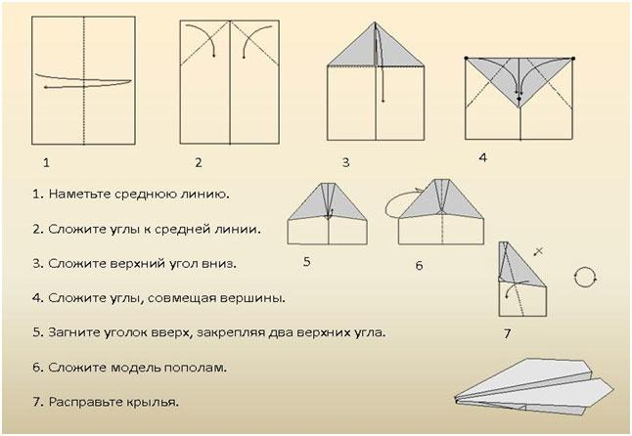

**ПРИЛОЖЕНИЕ 12**

Конспект занятия по рисованию «Праздничный салют»

Цель- Использование нетрадиционной техники в **рисовании проступающий** рисунок.

Задачи

Образовательные:

-способствовать овладению способами и приемами **рисования различными изобра**зительными материалами в соответствии с их спецификой.

-закрепить свойства разных материалов,

используемых в работе-акварель и восковые мелки.

-усвоить навык проведения непрерывных линий, достижения свободного движения руки в произвольном и в заданном направлении.

-совершенствовать изобразительные навыки и умения, формировать художественнотворческие способности.

Коррекционно-развивающие:

-развивать художественный вкус, композиционные навыки, пространственное представление.

-развивать мелкую моторику руки.

-развивать творческую активность, выделяя в рисунке главное и второстепенное.

-способствовать развитию памяти внимания.

-расширять и активизировать словарь детей.

ВОСПИТАТЕЛЬНЫЕ:

-воспитывать чувство гордости за свой **город**, любовь к родному краю,

-формировать умение работать аккуратно, следить за чистотой своего рабочего места,

-воспитывать самостоятельность усидчивость, умение доводить работу до конца.

МАТЕРИАЛЫ И ОБОРУДОВАНИЯ.

Демонстрационный- картина с изображением **салюта**

-алгоритм **рисования**

Раздаточный-альбомный лист А-4

-простой карандаш

-акварельные краски

-кисть

-набор восковых мелков

-салфетки

-индивидуальная клеенка

-емкость с водой

## Ход ЗАНЯТИЯ.

Послушайте загадку;

«Вдруг из черной темноты

в небе выросли кусты,

а на них то голубые, пунцовые,

золотые распускаются цветы

небывалой красоты.

И все улицы под ними

тоже стали голубыми.»

О чем эта загадка?

\демонстрация картины с изображением **салюта**. \

Кто из вас уже видел **салют**? В какое время суток он бывает и почему?

Как можно изобразить **салют**? Посмотрите, из одной точки расходятся линии в любом направлении — по кругу, как лучики солнца, полукругом, как веер и как фонтан.На концах лучей огоньки в виде звездочек, снежинок, кружков.

**Салют-**главный в нашем рисунке,где мы его нарисуем?

Чем мы будем **рисовать?**

Вспомните, когда бывает **салют**?

Что будете **рисовать восковыми** мелками? Что нарисуете красками?

Давайте подготовим руки к работе.

\массаж ладоней карандашом\

Самокантроль осанки:

-руки на месте, ноги на месте,

спинка прямая, локти у края.

САМОСТОЯТЕЛЬНАЯ РАБОТА.

Во время работы напоминаю чтобы дети выбирали яркие цвета для **салюта**, делали нажим на восковой карандаш, чтобы след от него был ярким и четким.

В процессе работы задаю вопросы:

-что делаешь?

-что собираешься делать?

Перед работой с акварелью

давайте отдохнем.

\физкультминутка:

вокруг все было тихо

и вдруг **салют**, **салют**!

Ракеты в небе вспыхнули и там и тут. \

Сядем на свои места и продолжим работу. Все закончили **рисовать**.

Давайте посмотрим на работы своих друзей. Посмотрите, каким ярким получился **салют**.

Посмотрите, как хорошо затонировали бумагу.

Молодцы! Наше **занятие закончено**.